Latihan Dasar Pemrograman
Nama : Tubagus Muhammad Ivan Syah Winata Kusuma
NIM : 260894
Prodi : Rekayasa Perangkat Lunak
Kelas : 1C

1. Bercerita Tentang Liburan Akhir Tahun dengan Dekomposisi
Soal: Adik mendapat tugas dari sekolah untuk bercerita tentang liburan akhir tahun. Dengan menggunakan dekomposisi, bantulah adik untuk memudahkan dalam menyelesaikan soal tersebut.

Penyelesaian
Masalah utama yang dihadapi adalah adik bingung mau cerita apa dan dimulai dari mana soal liburan akhir tahunnya, karena kalo dipikir sekaligus dari awal sampai akhir, ceritanya terasa terlalu banyak dan susah diingat urutannya.
Supaya lebih mudah, masalah ini dipecah pecah dulu jadi bagian-bagian kecil pakai cara dekomposisi. Dengan seperti itu, adik cukup fokus jawab satu bagian dulu, baru lanjut ke bagian selanjutnya, tidak perlu memikirkan seluruh cerita dalam satu waktu.

Hasil Pembagian Masalah
Bagian 1 - Perkenalan diri
Adik memperkenalkan diri secara singkat sebagai pembuka cerita.
Bagian 2 - Persiapan sebelum liburan
- Liburan dilakukan pada hari/tanggal berapa?
- Persiapan apa saja yang dilakukan sebelum berangkat?
- Barang atau perlengkapan apa saja yang dibawa?
- Siapa saja yang ikut liburan?
- Tujuan liburannya ke mana?
Bagian 3 - Perjalanan menuju lokasi
- Naik kendaraan apa menuju lokasi liburan?
- Berapa lama perjalanannya, dan apakah ada kejadian menarik selama di jalan?
Bagian 4 - Pengalaman di tempat liburan
- Bagaimana kesan pertama saat sampai di lokasi?
- Apa hal pertama yang dilakukan di sana?
- Kegiatan atau momen apa yang paling berkesan?
Bagian 5 - Penutup cerita
- Bagaimana perjalanan pulangnya?
- Apa pesan dan kesan dari liburan tersebut?

Kesimpulan
Setelah cerita liburan dipecah menjadi lima bagian kecil di atas, adik jadi tidak perlu memikirkan keseluruhan cerita sekaligus. Adik cukup jawab pertanyaan-pertanyaan pemandu itu satu per satu, lalu digabung jadi satu cerita utuh yang berurut dan gampang dipahami. Itulah gunanya dekomposisi, yaitu mengubah masalah besar yang bikin bingung menjadi langkah-langkah kecil yang lebih mudah dikerjakan.

2. Aplikasi Penyiraman Tanaman Otomatis
Soal: Ibu adalah pecinta tanaman, dan diminta untuk membuat aplikasi untuk menyiram tanaman otomatis. Buatlah algoritma penyelesaiannya secara detail.

Penyelesaian
Untuk menyelesaikan masalah ini, dipilih solusi berupa aplikasi penyiraman tanaman otomatis yang bekerja berdasarkan tingkat kelembaban tanah. Cara kerjanya, tanaman akan disiram secara otomatis kalau kelembaban tanahnya sudah di bawah 30 persen, yang artinya tanah sudah mulai kering. Cara ini dipilih karena dianggap lebih efektif dan lebih masuk akal dibanding sekadar menyiram berdasarkan jadwal waktu saja, sebab penyiraman jadi menyesuaikan kondisi tanaman yang sebenarnya, bukan cuma ikut jam.
Sistem ini memakai perangkat IoT (Internet of Things) yang bertugas mengukur kelembaban tanah sekaligus menggerakkan pompa air untuk menyiram. Selain itu, aplikasi juga dilengkapi fitur pemantauan, seperti riwayat penyiraman, kondisi kelembaban tanah saat ini, dan tombol toggle untuk menyalakan atau mematikan sistem otomatis kapan saja.
Alur penyelesaian masalah ini digambarkan dalam bentuk flowchart berikut.
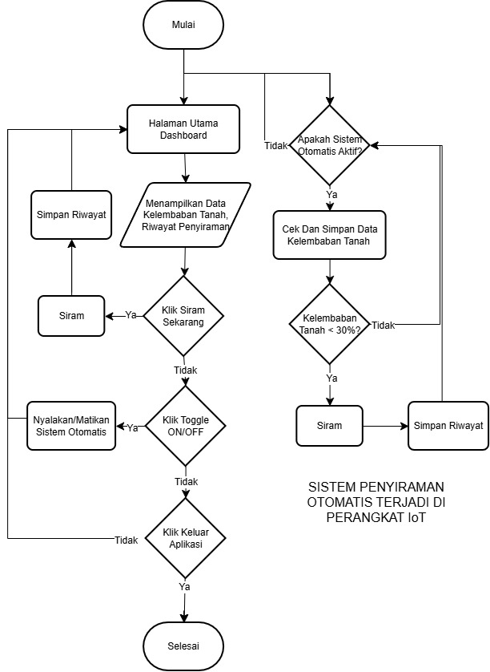
Gambar 1. Flowchart Sistem Penyiraman Tanaman Otomatis Berbasis IoT

3. Mengurangi Penggunaan Plastik Sekali Pakai
Soal: Pak RT di perumahan ingin mengurangi penggunaan plastik sekali pakai. Rancanglah solusi penyelesaiannya secara computational thinking.

1) Decomposition
Masalah utama yang dihadapi adalah masih tingginya penggunaan plastik sekali pakai di lingkungan RT. Untuk memahami masalah ini lebih baik, masalahnya dipecah dulu menjadi beberapa bagian kecil berikut.
- Sumber penggunaan plastik, yaitu dari mana saja plastik sekali pakai ini paling banyak berasal, misalnya pasar atau toko.
- Kebiasaan warga, yaitu kenapa warga masih memilih pakai plastik, apakah karena praktis, gratis, atau memang belum terbiasa bawa wadah sendiri.
- Ketersediaan alternatif, yaitu apakah warga sudah punya pengganti plastik seperti tote bag atau wadah yang bisa dipakai berulang.
- Kebijakan RT, yaitu apakah sudah ada aturan resmi dari RT yang mendukung pengurangan plastik.
- Kesadaran warga, yaitu seberapa besar warga tahu dan peduli soal dampak buruk sampah plastik.

2) Pattern Recognition
Setelah bagian-bagian masalah di atas diamati, terlihatlah pola bahwa penggunaan plastik sekali pakai paling banyak terjadi saat pasar minggu berlangsung, dan juga di hari biasa pada toko-toko yang otomatis memberikan kantong plastik walau pembelian sedikit. Pola ini menunjukkan bahwa plastik diberikan begitu saja secara default, bukan karena benar-benar dibutuhkan.

3) Abstraction
Fokus: pengurangan penggunaan kantong plastik pada saat transaksi jual beli, baik di pasar maupun di toko.
Yang diabaikan: jenis sampah lain, kemasan plastik bawaan dari produk yang memang di luar kendali RT, serta hal-hal lain di luar transaksi jual beli.

4) Algorithm
Berikut langkah-langkah penyelesaian yang disusun secara berurutan.
- Data awal yang dipakai adalah hasil pengamatan pola sebelumnya, yaitu lokasi, waktu, dan pihak yang paling banyak menyumbang penggunaan plastik.
- Pak RT membuat peraturan resmi bahwa warga wajib membawa tote bag atau wadah sendiri saat belanja di lingkungan RT.
- Sosialisasi dilakukan lewat beberapa cara, yaitu mengirim informasi lewat grup WhatsApp warga, mengumumkan lewat TOA atau pengeras suara, dan mengingatkan warga secara rutin setiap hari Minggu pukul 06.00 WIB, bertepatan dengan jadwal pasar.
- Tote bag dibagikan gratis ke setiap kepala keluarga sebagai alat bantu supaya warga lebih mudah menjalankan aturan ini.
- Program dijalankan selama satu bulan sebagai masa percobaan awal.
- Setelah satu bulan, tingkat penggunaan plastik dicek langsung di pasar dan toko-toko sekitar.
- Kalau penggunaan plastik sudah berkurang secara jelas, program dianggap berhasil dan bisa dilanjutkan sebagai kebiasaan tetap warga.
- Kalau belum berkurang, sosialisasi diulang lagi dengan cara yang lebih intensif, dengan batas maksimal tiga kali masa percobaan atau sekitar tiga bulan.
- Setelah tiga masa percobaan itu selesai, hasil akhirnya dilaporkan ke warga sebagai bentuk evaluasi program.
- Hasil akhir dari algoritma ini adalah laporan tingkat keberhasilan pengurangan plastik beserta kebiasaan baru yang sudah terbentuk di warga.

